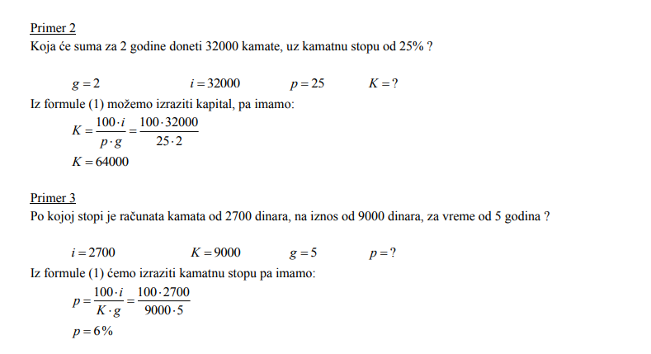
Za domaći:
Zadatak 1:
Za koliko će dana suma od 62000 dinara doneti 9300 dinara kamate, uz stopu 7,5%?
Zadatak 2:
Sa kojom će kamatnom stopom 3200 dinara za 15 meseci doneti 900 dinara kamate?

